Bratislava 3.ročník

* Prečítajte si a preložte text, po prečítaní vypracujte cvičenia.

## Приезжайте в Братиславу!

Преподаватель истории Михаил Иванович попросил Мартина и Давида рассказать на уроке о Братиславе.

**Мартин:**

Как вы уже знаете, мы из Братиславы, столицы Словацкой республики. Братислава - красивый старинный город на реке Дунае. Там много мостов, костёлов**1**, башен**2**, старинных**3** зданий, современных гостиниц, ресторанов и магазинов, театров и кино.

**Давид:**

Мы хотим показать вам фотографии и рассказать о памятниках архитектуры и интересных местах Братиславы. На первой фотографии вы видите панораму Братиславского Града. Сегодня здесь находятся залы презентации, служащие президенту Словацкой республики. В некоторых помещениях**4** можно видеть постоянные**5** экспозиции Словацкого национального музея.

**Мартин:**

Из Братисллавского Града можно пройти к домскому собору святого Мартина и к Новому мосту. Вот фотография собора святого Мартина. Это самый старый и наиболее посещаемый**6** храм в Братиславе.

**Давид:**

Центр площади Годжа - Президентский дворец. Составной частью дворца является барочный парк, доступный общественности**7**. В зоне Старого города стоит на одной площади столицы импозантный розовый Примациальный дворец. На втором этаже дворца находится художественное сокровище**8** города - серия английских гобелинов 17-ого века**9**.

**Мартин:**

Прогулку по городу закончим на Главной площади. Между Главной площадью и площадью Примаса находятся Старая ратуша**10**, построена в готическом стиле, сегодня здесь музей.

**Давид:**

Вечером можно пригласить людей в Словацкий национальный театр, находится на площади Гвездослава. Мартин покажет вам фотографии.

* Slovná zásoba k textu:

**СЛОВАРНЫЙ ЗАПАС**

**1**костёл – kostol **2**башня - veža

**3**старинный – starobylý, starodávny **4**помещение - miestnosť

**5**постоянный – stály **6**посещаемый - navštevovaný

**7**общественность – verejnosť **8**сокровище - poklad

**9**век – storočie **10**ратуша - radnica

приезжать – prichádzať наиболее - najviac

попросить – poprosiť храм - chrám

столица – hlavné mesto

Словацкая республика – Slovenská republika

Словацкий национальный музей – Slovenské národné múzeum

Словацкий национальный театр – Slovenské národné divadlo

* **Которые памятники находятся по картинкам?**
* Ktoré pamiatky sú vyobrazené na obrázkoch?

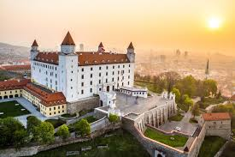 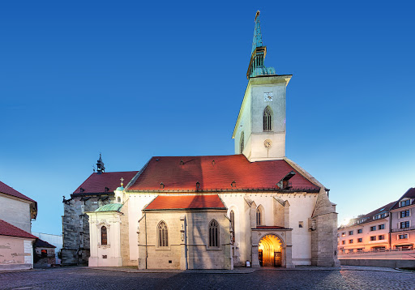

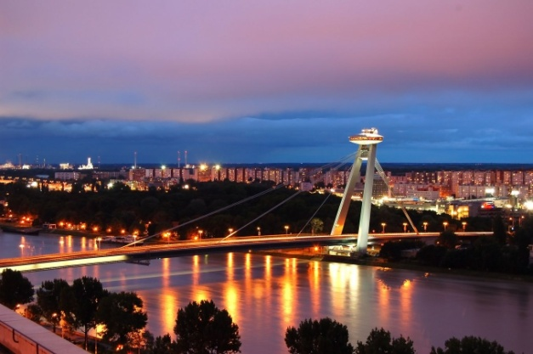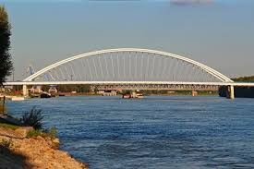 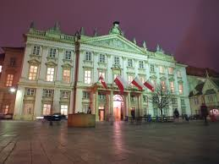 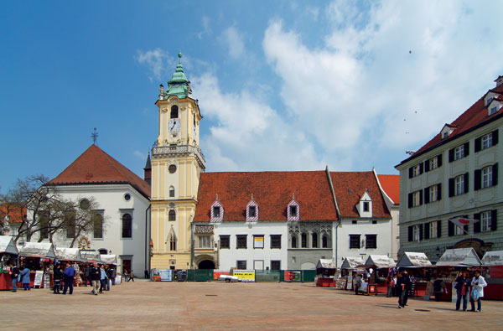

* **Смотрите в текст и скажите:**
* Pomocou textu zodpovedzte nasledujúce otázky:

Какие интересные места в Братиславе вы покажете туристам?

Что им расскажете о Братиславском Граде?

Что им покажете на Главной площади?

Куда их можете пригласить в Братиславу?